**Літературне читання 4 клас**

Тема. ***Робота з дитячою книжкою.* Сторінками історії України.** Наша земля (легенда). Київ (з енциклопедії).

Мета: Знаходження і пояснення ознак певних подій, явищ, персонажів із метою їх характеристики і підготовки до виразного читання.

Хід уроку

**1.Оргмомент.**

**2. Мовна розминка.**

**Інтерв’ю «Що для тебе є Україна?»**

**Гра «Пеньок».**

* На якому славі ви спіткнулися?

**Мапа мапа мапа мала**

**Пшениця пшениця пашниця пшениця**

**Герб серп герб герб**

**3. Повідомлення теми і мети уроку.**

**4.Обмін інформацією , вивченою на уроках природознавства про Україну.**

**5. Читання тексту «І все це – Україна!»( з енциклопедії)**

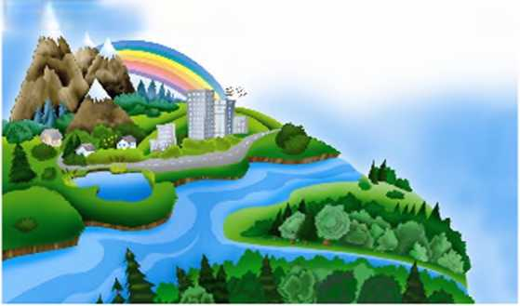

**Зелені Карпати і чорне золото Донбасу. Збурені хвилі Чорного моря і задумливі ліси Полісся. Розлогі та нескінченні, мов людська пам'ять, степи й вічний плин Дніпра, що витікає з далекої історії і впадає в далеке майбутнє...  
Усе це — і не тільки це — Україна.  
Твоя Україна! Твоя земля.  
На ній жили тисячі поколінь. Вони оборонили цю землю від усіх нападників. Оборонили для тебе.  
Вони берегли її як найдорожче, що може бути в народу і людини.  
Україна — твоя держава. Велика авторитетна європейська держава. Світ придивляється до неї. Її слава росте і ще більше виросте в майбутньому.  
Україна — твоя надія й мрія про твою особисту будучність, яка найкраще може збутися саме тут, на землі твоїх пращурів і твоїх нащадків, бо завжди найкраще виростати серед рідних людей. На своїй землі. У своїй державі.  
Коли любиш Україну, коли знаєш її, тоді й віра твоя в неї повносилиться, росте і стає великою, як світ.**

**6.Фізкультхвилинка**

[**https://www.youtube.com/watch?v=5Fvv_gjcMiA**](https://www.youtube.com/watch?v=5Fvv_gjcMiA)

**7. «Навчаючи – учусь»**

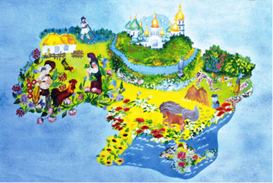

**Легенда «Наша земля»**

**Колись давно Бог створив народи і кожному наділив землю. Наші ж предки кинулися пізніше, але землі їм уже не дісталось. От вони й прийшли до Бога, а він у цей час моливсь, і вони не сміли йому щось сказати. Стали чекати. По якійсь хвилі Бог обернувся, сказавши, що вони чемні діти, хороші. Дізнавшись, чого прийшли до нього, запропонував їм чорну землю. «Ні, — відповіли наші предки, — там уже живуть німці, французи, іспанці, італійці». «Ну, тоді я вам дам землю ту, що залишив для раю, там є все: річки, озера, ліси, пустелі. Але пам’ятайте, якщо будете її берегти, то вона буде ваша, а ні — то ворога».  
Пішли наші предки на ту землю, оселились і живуть донині. А країну свою назвали Україною.**

**7. Читання учнями легенди «Наша земля»**

**8.Слухання аудіо запису легенди про існування Києва.**

[**https://www.youtube.com/watch?v=QAsLP-cj0Xo**](https://www.youtube.com/watch?v=QAsLP-cj0Xo)

**9.Підсумок уроку**

**10.Рефлексія**

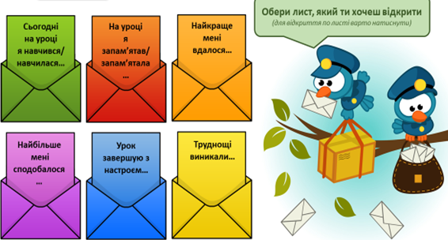

9. Тестування

1)Що надавав Бог народам?

А – їжу; Б - землю; В – одяг.

2)Чому нашім предкам не дісталася земля?

А – кинулися пізніше; Б- прийшли раніше; В – вони землі не потребували.

3) Що робив Бог коли українці прийшли до нього?

А – спав; Б – співав ; В – молився.

4) Якими Бог назвав предків українців?

А – красивими; Б – чемними ; В – розумними.

5) Чому наш народ відмовився від чорної землі?

А – не сподобалася земля; Б – землі було для них мало ; В –там жили інші народи.

6)Яку землю Бог нам віддав ?

А – землю ту, що залишив для раю; Б – землю ту, що залишив для ворогів ; В –. землю ту, що залишив для страждань

**Домашнє завдання.**

**Перечитати легенду «Наша земля». Пройти тестування та записати істинні відповіді.**

**Роботи надсилайте на Human**